    - (pn) Język angielski

1. Zacznijmy od przypomnienia sobie nazw produktów spożywczych włączając się do śpiewania znanej piosenki. (Proszę kliknąć dwukrotnie na poniższe nagranie)

2. Przypomnij sobie naszą ostatnią historyjkę.
Spróbuj w języku angielskim nazwać artykuły spożywcze przedstawione na obrazkach w poniższym ćwiczeniu.
Przypomnij sobie, jakie produkty lubią czarownice z naszej poprzedniej historyjki obrazkowej. Wskaż paluszkiem te produkty, które czarownice lubią. To właśnie one powinny znaleźć się w pucharku.

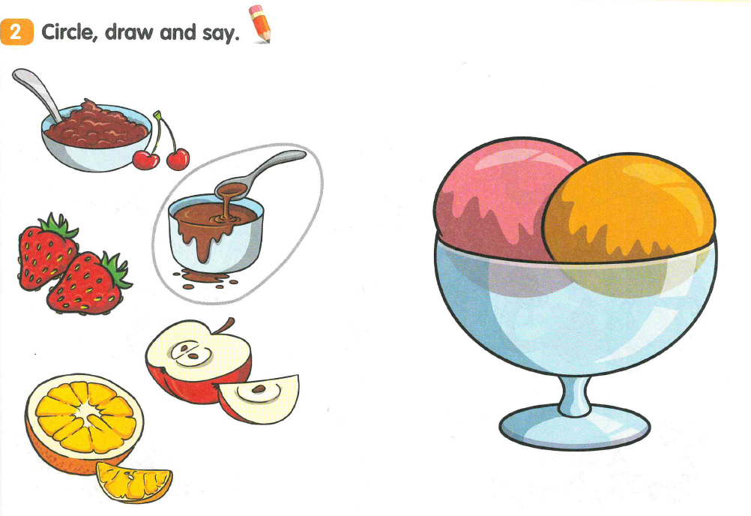

    - (czw) Język angielski

1. Zacznijmy od piosenki
Wysłuchaj proszę piosenkę, w której pojawią się nazwy produktów spożywczych. Piosenka ta pomoże Ci przypomnieć sobie i utrwalić ich nazwy. Zachęcam do śpiewania. Dasz sobie radę :)
(Proszę kliknąć dwukrotnie na poniższe nagranie)

2. Ćwiczenie: Draw and colour the food which you like. - Narysuj i pokoloruj jedzenie, które lubisz.
Spójrz proszę na produkty spożywcze w ćwiczeniu. Na kartce, narysuj i pokoloruj tylko te produkty, które lubisz. Nazwij je proszę ustnie w języku angielskim.
Opisz ustnie swoje upodobania za pomocą:
I like - Ja lubię, np. I like chocolate.
I don't like - Ja nie lubię, np. I don't like jam.
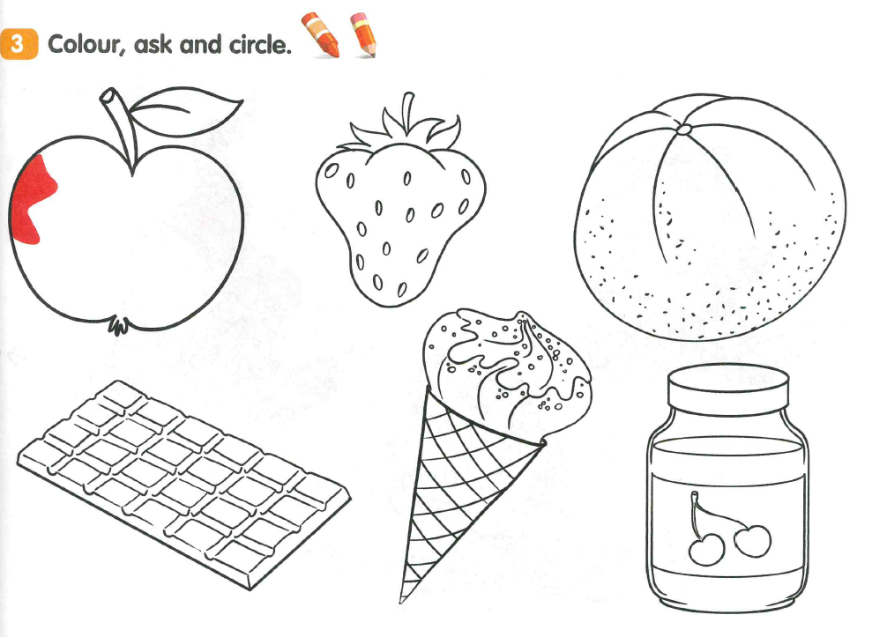
Zachęcam do odesłania rysunku na adres: anna.janas@lodygowice.edu.pl

